Виховне заняття

Тема. Безпечні зимові канікули.
Мета: провести попереджувальні інструктажі та бесіди з учнями про безпечну поведінку під час зимових канікул; формувати життєві компетентності; виховувати вміння організувати своє дозвілля, самостійність, дисциплінованість; розвивати вміння і навички правильної поведінки під час канікул.
Обладнання: шість капелюхів, малюнки дорожніх знаків, кросворд, пам’ятка
Форми і методи проведення: бесіда, гра, метод «шість капелюхів мислення».

Хід заняття

І. Організація класу до заняття
ІІ. Розкриття теми і мети заняття
1.Створення проблемної ситуації. Кросворд «Безпека»
- Любі діти, виховна година сьогодні незвичайна. На вас чекають багато завдань. Зараз ми попробуємо розгадати одне з них. На дошці є кросворд, нам потрібно його відгадати, щоб визначити ключове слово теми заняття.

- Хто відповідає за безпеку дітей? (Батьки)
- Вона іде по дротах, є у селах і містах. (Електрика)
- Місце, в якому дозволено переходити дорогу. (Зебра)
- Людина, котра вміє професійно гасити пожежу. (Пожежник)
- Прилад, який приходить на допомогу під час гасіння пожежі. (Вогнегасник)
- Її ми використовуємо в разі відсутності електроенергії вночі. (Свічка)
- Частина дороги, по якій ходять люди. (Тротуар)

2. Повідомлення теми заняття
- Ви напевно вже здогадались, яке тут ключове слово. Ключове слово «Безпека». Наближаються канікули, то саме час поговорити про правила безпечної поведінки.

ІІІ. Опрацювання теми заняття
Метод «Шість капелюхів мислення»
Клас ділиться на шість груп. Кожній групі роздаються завдання.
1. Білий капелюх
Користуючись гаджетами, знайдіть інформацію, що означає слово «канікули».
Орієнтовна відповідь.
Канікулою — в перекладі з латинської - «Собачка» стародавні римляни називали Сіріус — найяскравішу зорю в сузір'ї Великого Пса. В найспекотніші дні літа (з середини липня до кінця серпня) схід Сіріуса можна спостерігати безпосередньо перед світанком. В Давній Греції ці дні називали "собачою спекою" . В цей період робили перерву в роботах і заняттях.
Слово канікули означає перерву в заняттях, але вже не тільки влітку. Бувають осінні, зимові, весняні та літні канікули.

Зимові канікули
«Різдвяні канікули» (або «зимові канікули» в деяких країнах), включають як різдвяні і новорічні свята. Вони зазвичай тривають протягом 2—3 тижнів.

Весняні канікули[ред.
Проводяться у період Великодня, у деяких країнах свято залежить від церковного календаря. В Україні весняні канікули зазвичай тривають до 9 днів та припадають на останній тиждень березня.

Літні канікули
У всіх країнах, найдовша перерва у навчальному році літо, тривалістю від 5 до 14 тижнів. В Україні, США, Ірландії, Італії, Литві та Росії літні канікули, як правило, по три місяці, в порівнянні з шести до восьми тижнів, як у Великій Британії, Нідерландах і Німеччині.
Дата залежить від дня проведення останнього дзвоника та від розкладу іспитів. Зазвичай діти, які не складають іспити йдуть на відпочинок вже 25 травня. Інші можуть затриматися в школі до 1-5 червня. Літні канікули тривають, як правило, до 1 вересня.

Осінні канікули
Осінні канікули, є не у всіх країнах. В Україні осінні канікули тривають так само як і весняні, 9 днів. Чого року осінні канікули триватимуть з 23 по 31 жовтня.
2. Жовтий капелюх - позитив
2.1. Проведіть вправу «Сонце в долонях»
Уявіть, що ви тримаєте у долонях сонце. Воно світле, тепле, яскраве. І ви, як квіти, набираєтесь енергії від сонечка. А тепер поверніться до сусіда по парті та подаруйте йому своє сонце, торкнувшись долоньками…
Тепло своїх долоньок
я тобі віддаю .
Заняття нове, цікаве
я з радістю почну.
2.2. Складіть сенкан
КАНІКУЛИ
Веселі,…
Чекаю, …
Я проведу їх …
Довідка. Сенкан складається з п’яти рядків, кожен з яких має свою чітко визначену роль:
- Перший рядок – один іменник, який визначає тему вірша.
- Другий рядок – два прикметники, що описують тему.
- Третій рядок – три дієслова, що характеризують дії або стани, пов’язані з темою.
- Четвертий рядок – фраза, здебільшого з чотирьох слів, яка передає почуття або розширює зміст теми.
- П’ятий рядок – одне слово синонім (інколи два) до першого рядка, що ніби підсумовує тему.

3. Червоний капелюх -емоції
3.1. Намалюйте свої емоції під час очікування канікул за допомогою смайликів.
3.2. Висловте за допомогою слів свої почуття. Оформіть у вигляді асоціативного куща на дошці.
4. Чорний капелюх - критика
УВАГА! НЕБЕЗПЕКА!
4.1. Назвіть небезпечні предмети, які є у вас вдома.
Відповіді.
Сірник, ножиці, оцет, голка, газовий балончик, гірлянди…
(Сірники шкідливі тим, що при неправильному користуванні ними може виникнути пожежа, а також при взаємодії із газовим балончиком може вибухнути; оцет - це все-таки кислота,і вона здатна дуже негативно впливати на слизові оболонки. При надмірному використанні можуть з’явитися серйозні опіки; з голкою без присутності батьків не варто користуватися, бо загубивши, її важко знайти, і вона може потрапить в тіло. Людина отримає травми.
4.2. Назвіть, які небезпеки загрожують на вулиці.

Вогонь несе у собі загрозу життю. Деколи він виникає виникає з причин неправильного користування електрикою.
Повітряна тривога – це загроза бомбардування ракетами, дронами тощо
При неправильному переході дороги можна потрапити під авто.
Бурульки. Коли ви проходите біля будинків або високих дерев існує небезпека падіння крижаних наростів (бурульок)
При великому скупченню людей існує загроза заразитися небезпечними вірусами.
Ожеледиця. Вибухонебезпечні предмети …

5. Зелений капелюх – креатив
5.1. Гра «Впізнай дорожній знак»
Розгляньте картинки з дорожніми знаками, відгадайте назви та поясніть їх.
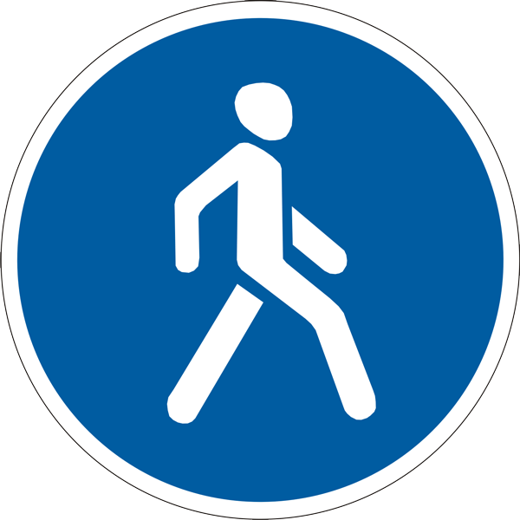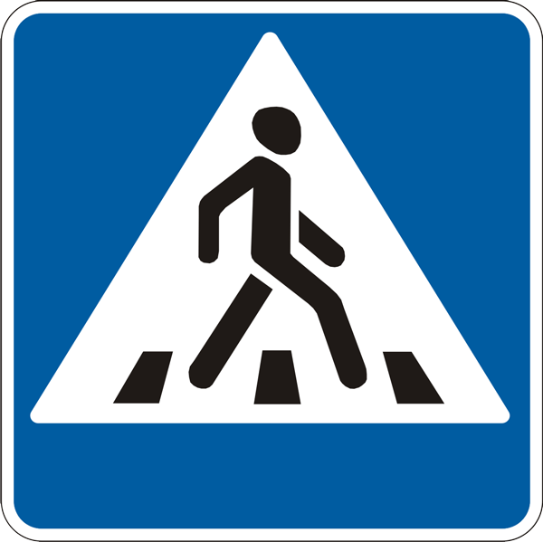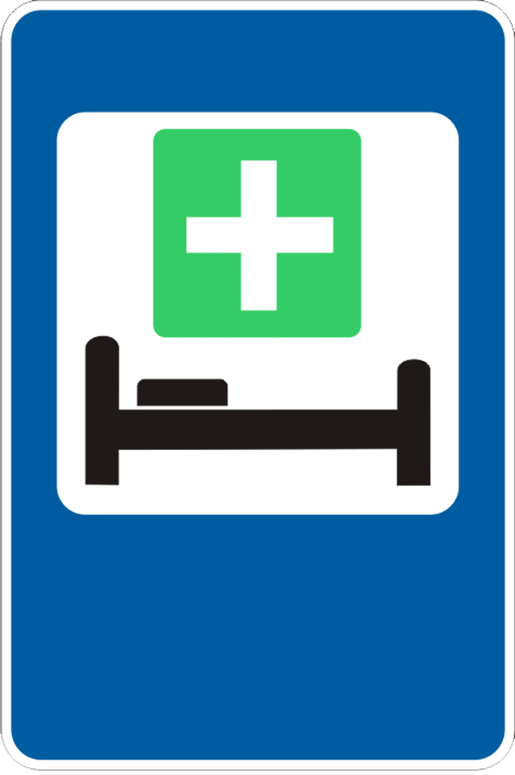
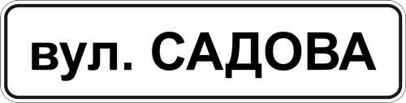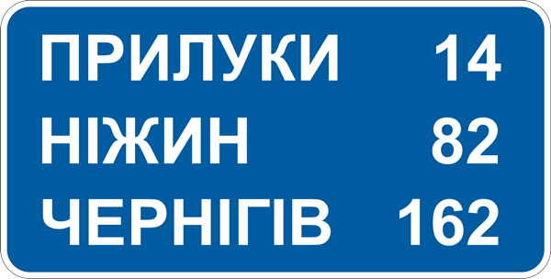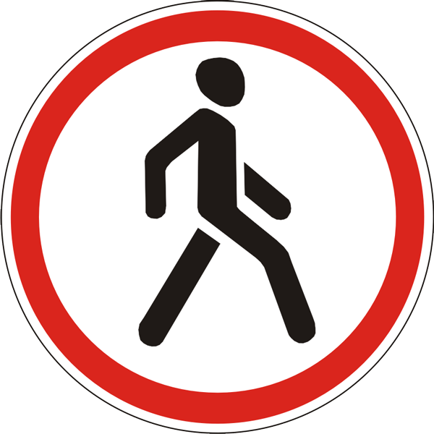

Відповіді.
1. Доріжка для пішоходів
2. Пішохідний перехід
3. Пункт зупинки автобуса
4. Лікарня
5. Ресторан або їдальня
6. Аеропорт
7. Назва об’єкта(вулиці)
8. Покажчик відстані
9. Рух пішоходу заборонено
10. Світлофорне регулювання

5.2. Проведіть гру «Можна – не можна».
Складіть твердження: як можна поводитись або, як чинити не слід.
Діти, показують лайк, якщо згодні; не згодні – дизлайк.
Приблизний перелік тверджень.
- Гратися з включеними електроприладами.(д)
- Наближатися до обірваних дротів.(д)
- Вимикати світло, виходячи з будинку.(л)
- Включати всі прилади, що є в будинку одночасно.(д)
- Мокрими руками встромляти вилку в розетку.(д)
- Користуватися настільною лампою під час читання.(л)
- Витирати лампочку вологою ганчіркою.(д)
- Ходити на річку без дозволу дорослих (л)

6. Синій капелюх - висновки
6.1. Зачитайте віршики, і дайте відповіді «так-ні»
1. Якщо каже незнайомець:
«З’їж цукерок. Ой, смачні!»
Треба брати ці цукерки?
Кажемо рішуче: «_ні__»!
2. Якщо в місті заблукаєш,
Хто підкаже вийти як?
Міліціонер, можливо?
Нумо, кажемо всі: «_так__»!
3. Нас хоробрих і сміливих,
Струм не вдарить аж ніяк.
Можна лізти до розетки?
Кажемо всі разом: «_ні__»!
3. Сірники – це вам не жарти,
Ще загинеш у вогні!
Ними гратись небезпечно!
Правда це? Звичайно «_так__»!
4. Хтось чужий у двері дзвонить,
Каже: «Відчини мені!»
Але, як би він не звався,
Ти йому говориш: «_ні_»!
5. Хто сказав, що ртуть отруйна?
Знаю я, що це не так.
З нею можна і погратись.
Правда це? Звичайно, «_ні_»!
6.2. Складіть пам’ятку «Правила поведінки на зимових канікулах»

IV. Заключна частина
1. Рефлексія
- Сьогодні я запам’ятала/запам’ятав…
- Сьогодні на занятті я зрозумів/зрозуміла, що…
- Сьогодні я навчився/навчилася…
2. Слово вчителя
Зимові канікули – це час, коли можна зупинитися, подивитися навколо себе та насолодитися простими речами. Бажаю вам знайти натхнення в зимовій природі, провести час з близькими людьми та зарядитися енергією на нові звершення. Нехай кожен день канікул буде наповнений новими відкриттями та емоціями. І пам'ятайте: безпека – це найважливіший супутник у будь-якій пригоді!".
Для того, щоб ви не забували правила, про які ми говорили сьогодні, я підготувала пам’ятку «Безпечні канікули».

Пам’ятка «Безпечні канікули»

НЕ НЕХТУЙТЕ СИГНАЛОМ ПОВІТРЯНОЇ ТРИВОГИ!

1. Під час повітряної тривоги слід перейти в укриття або інше безпечне місце.
2. Гуляти й гратися можна в місцях, які призначені для цього.
3. Небезпечними для ігор можуть бути сходи, підвали, горища, будівельні майданчики, ліфти.
4. Під час ігор у небезпечних місцях можна одержати травми й каліцтва різного ступеня тяжкості.
5. Під час ігор не варто демонструвати свою хоробрість одноліткам, з’їжджаючи з найвищої гори, переходячи річку по тонкій кризі, перебігаючи дорогу переж автомобілем тощо.
6. Під час канікул слід, як і раніше, дотримуватися правил техніки пожежної безпеки.
7. Не можна брати в руки незнайомі предмети, кидати їх у вогонь, гратися ними. Найкраще повідомити про місце їхнього знаходження дорослим.
8. Одяг та взуття для відпочинку слід вибирати відповідно до сезону.
9. Перед прийомом їжі слід добре вимити руки
10. Не контактуй з безпритульними тваринами.
11. Дотримуйся безпеки в інтернеті.
12. Не спілкуйся з незнайомцями.



